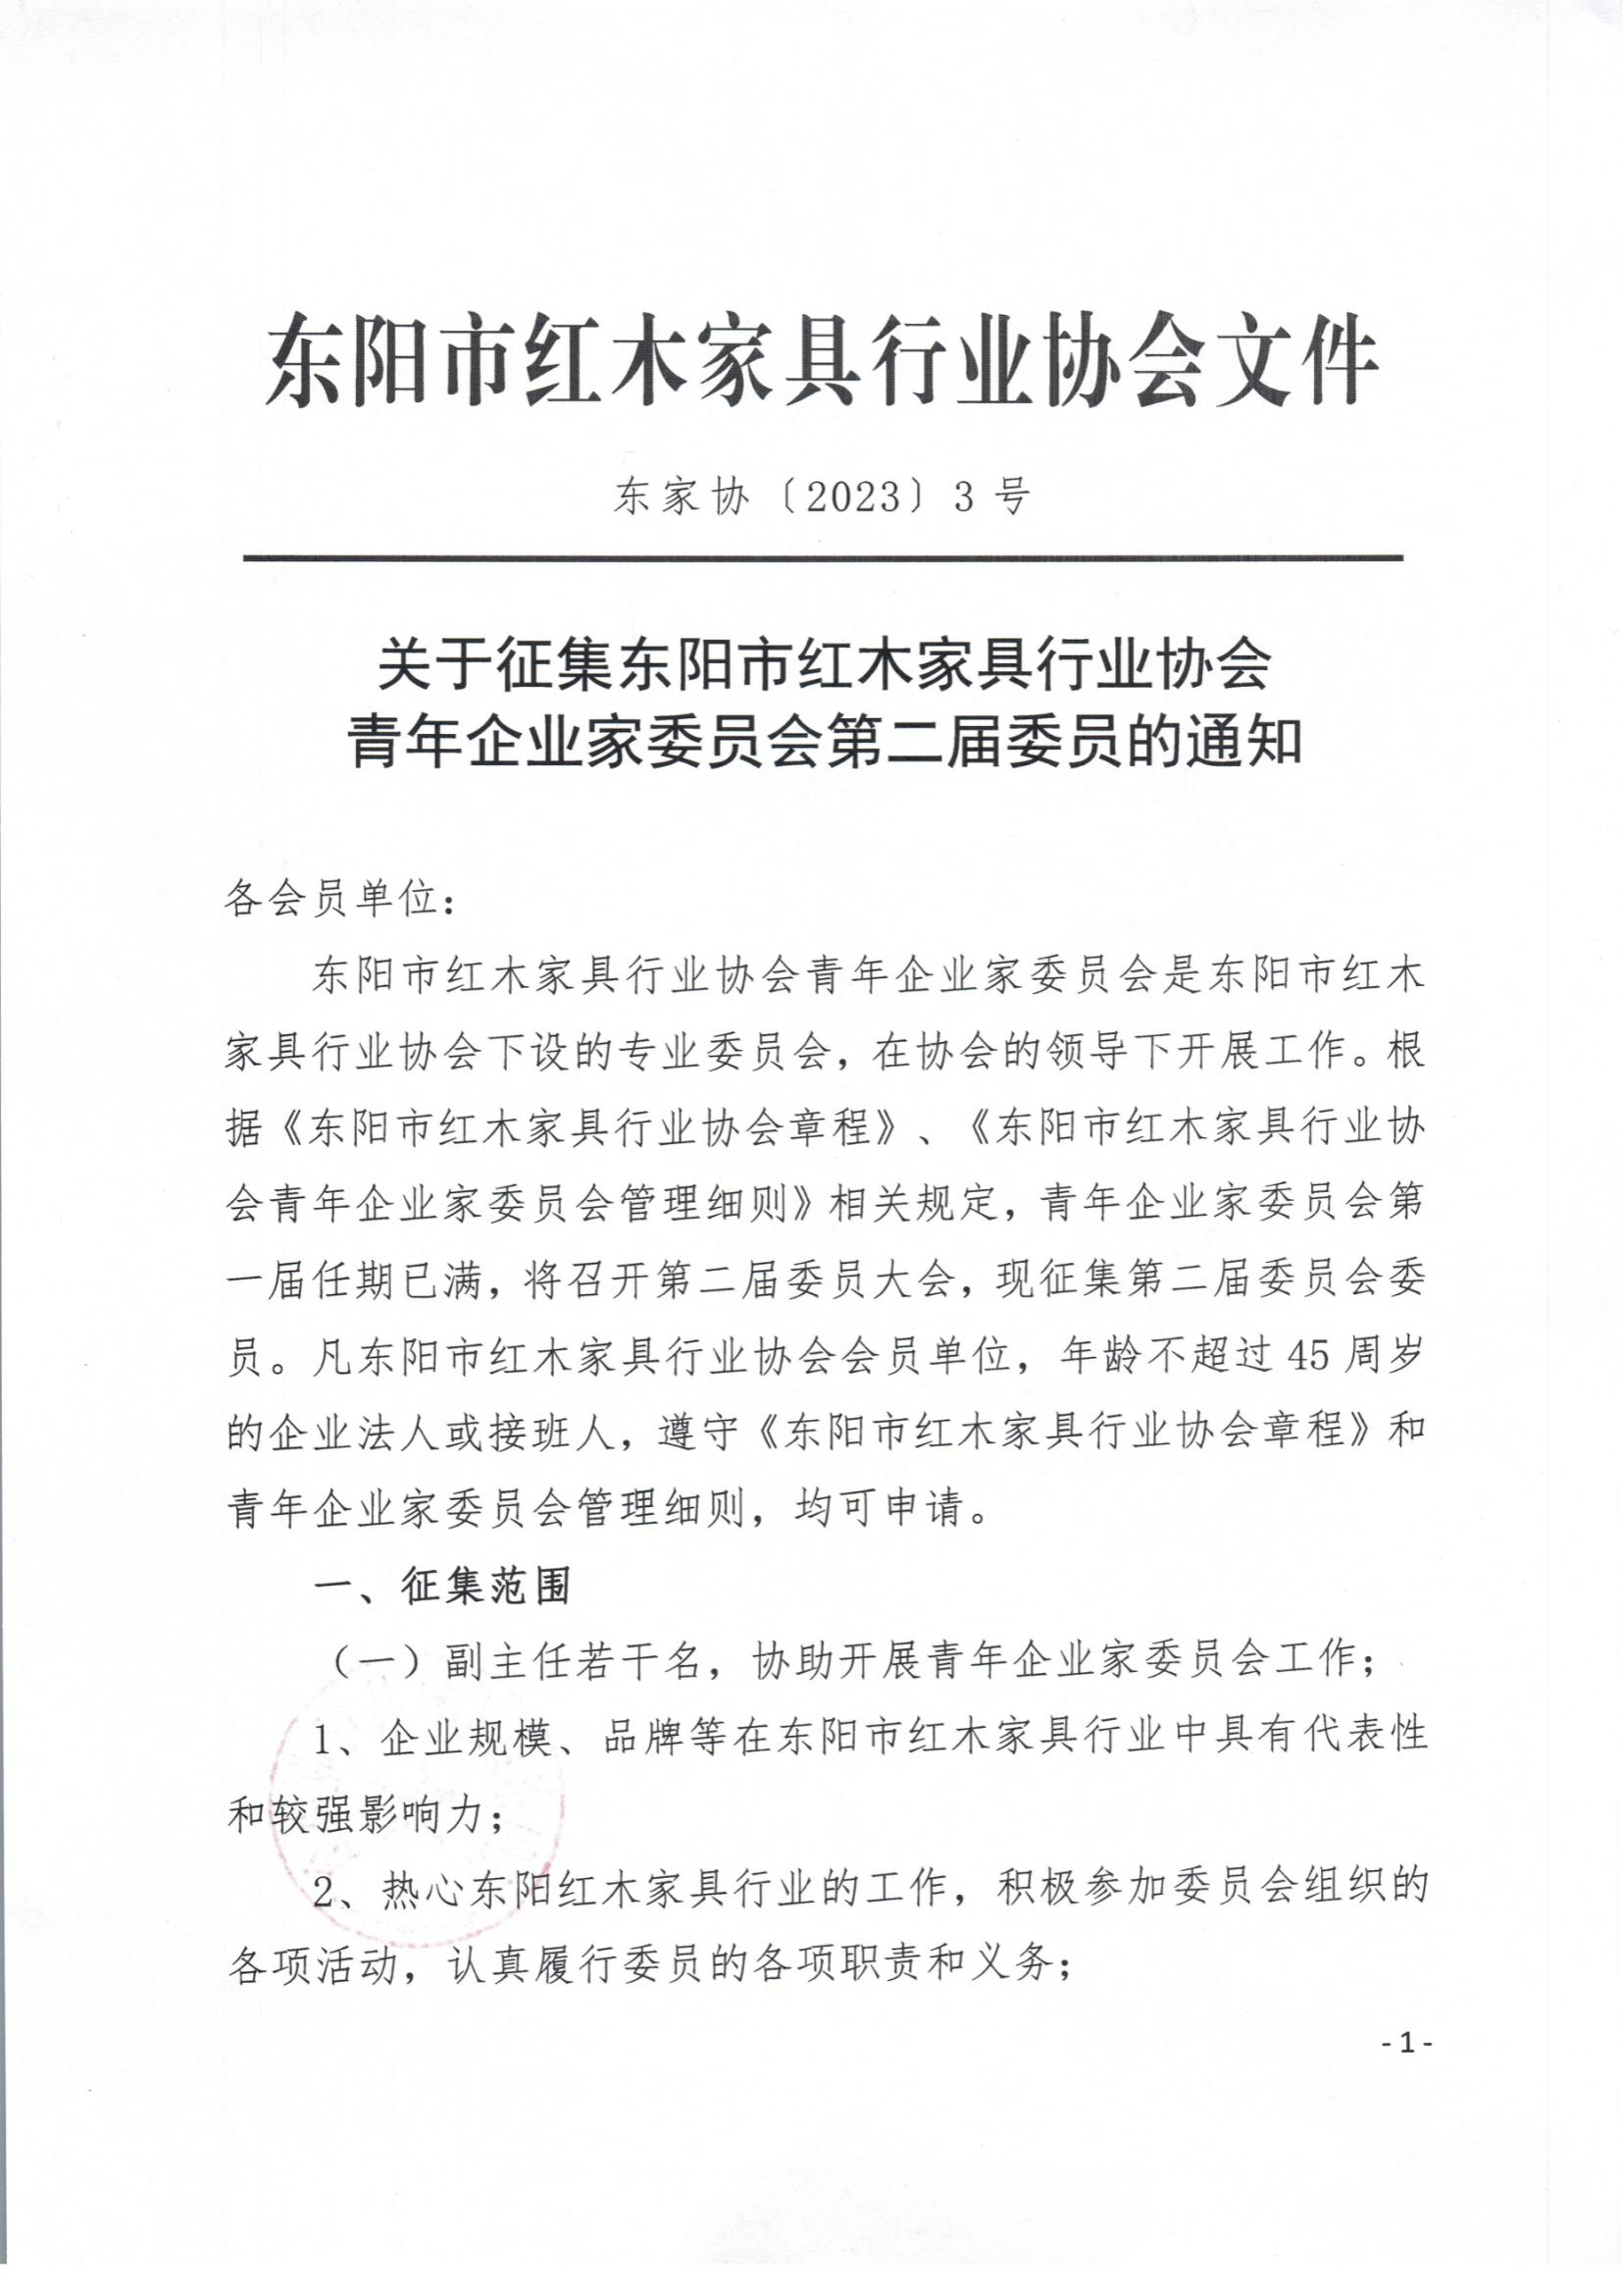
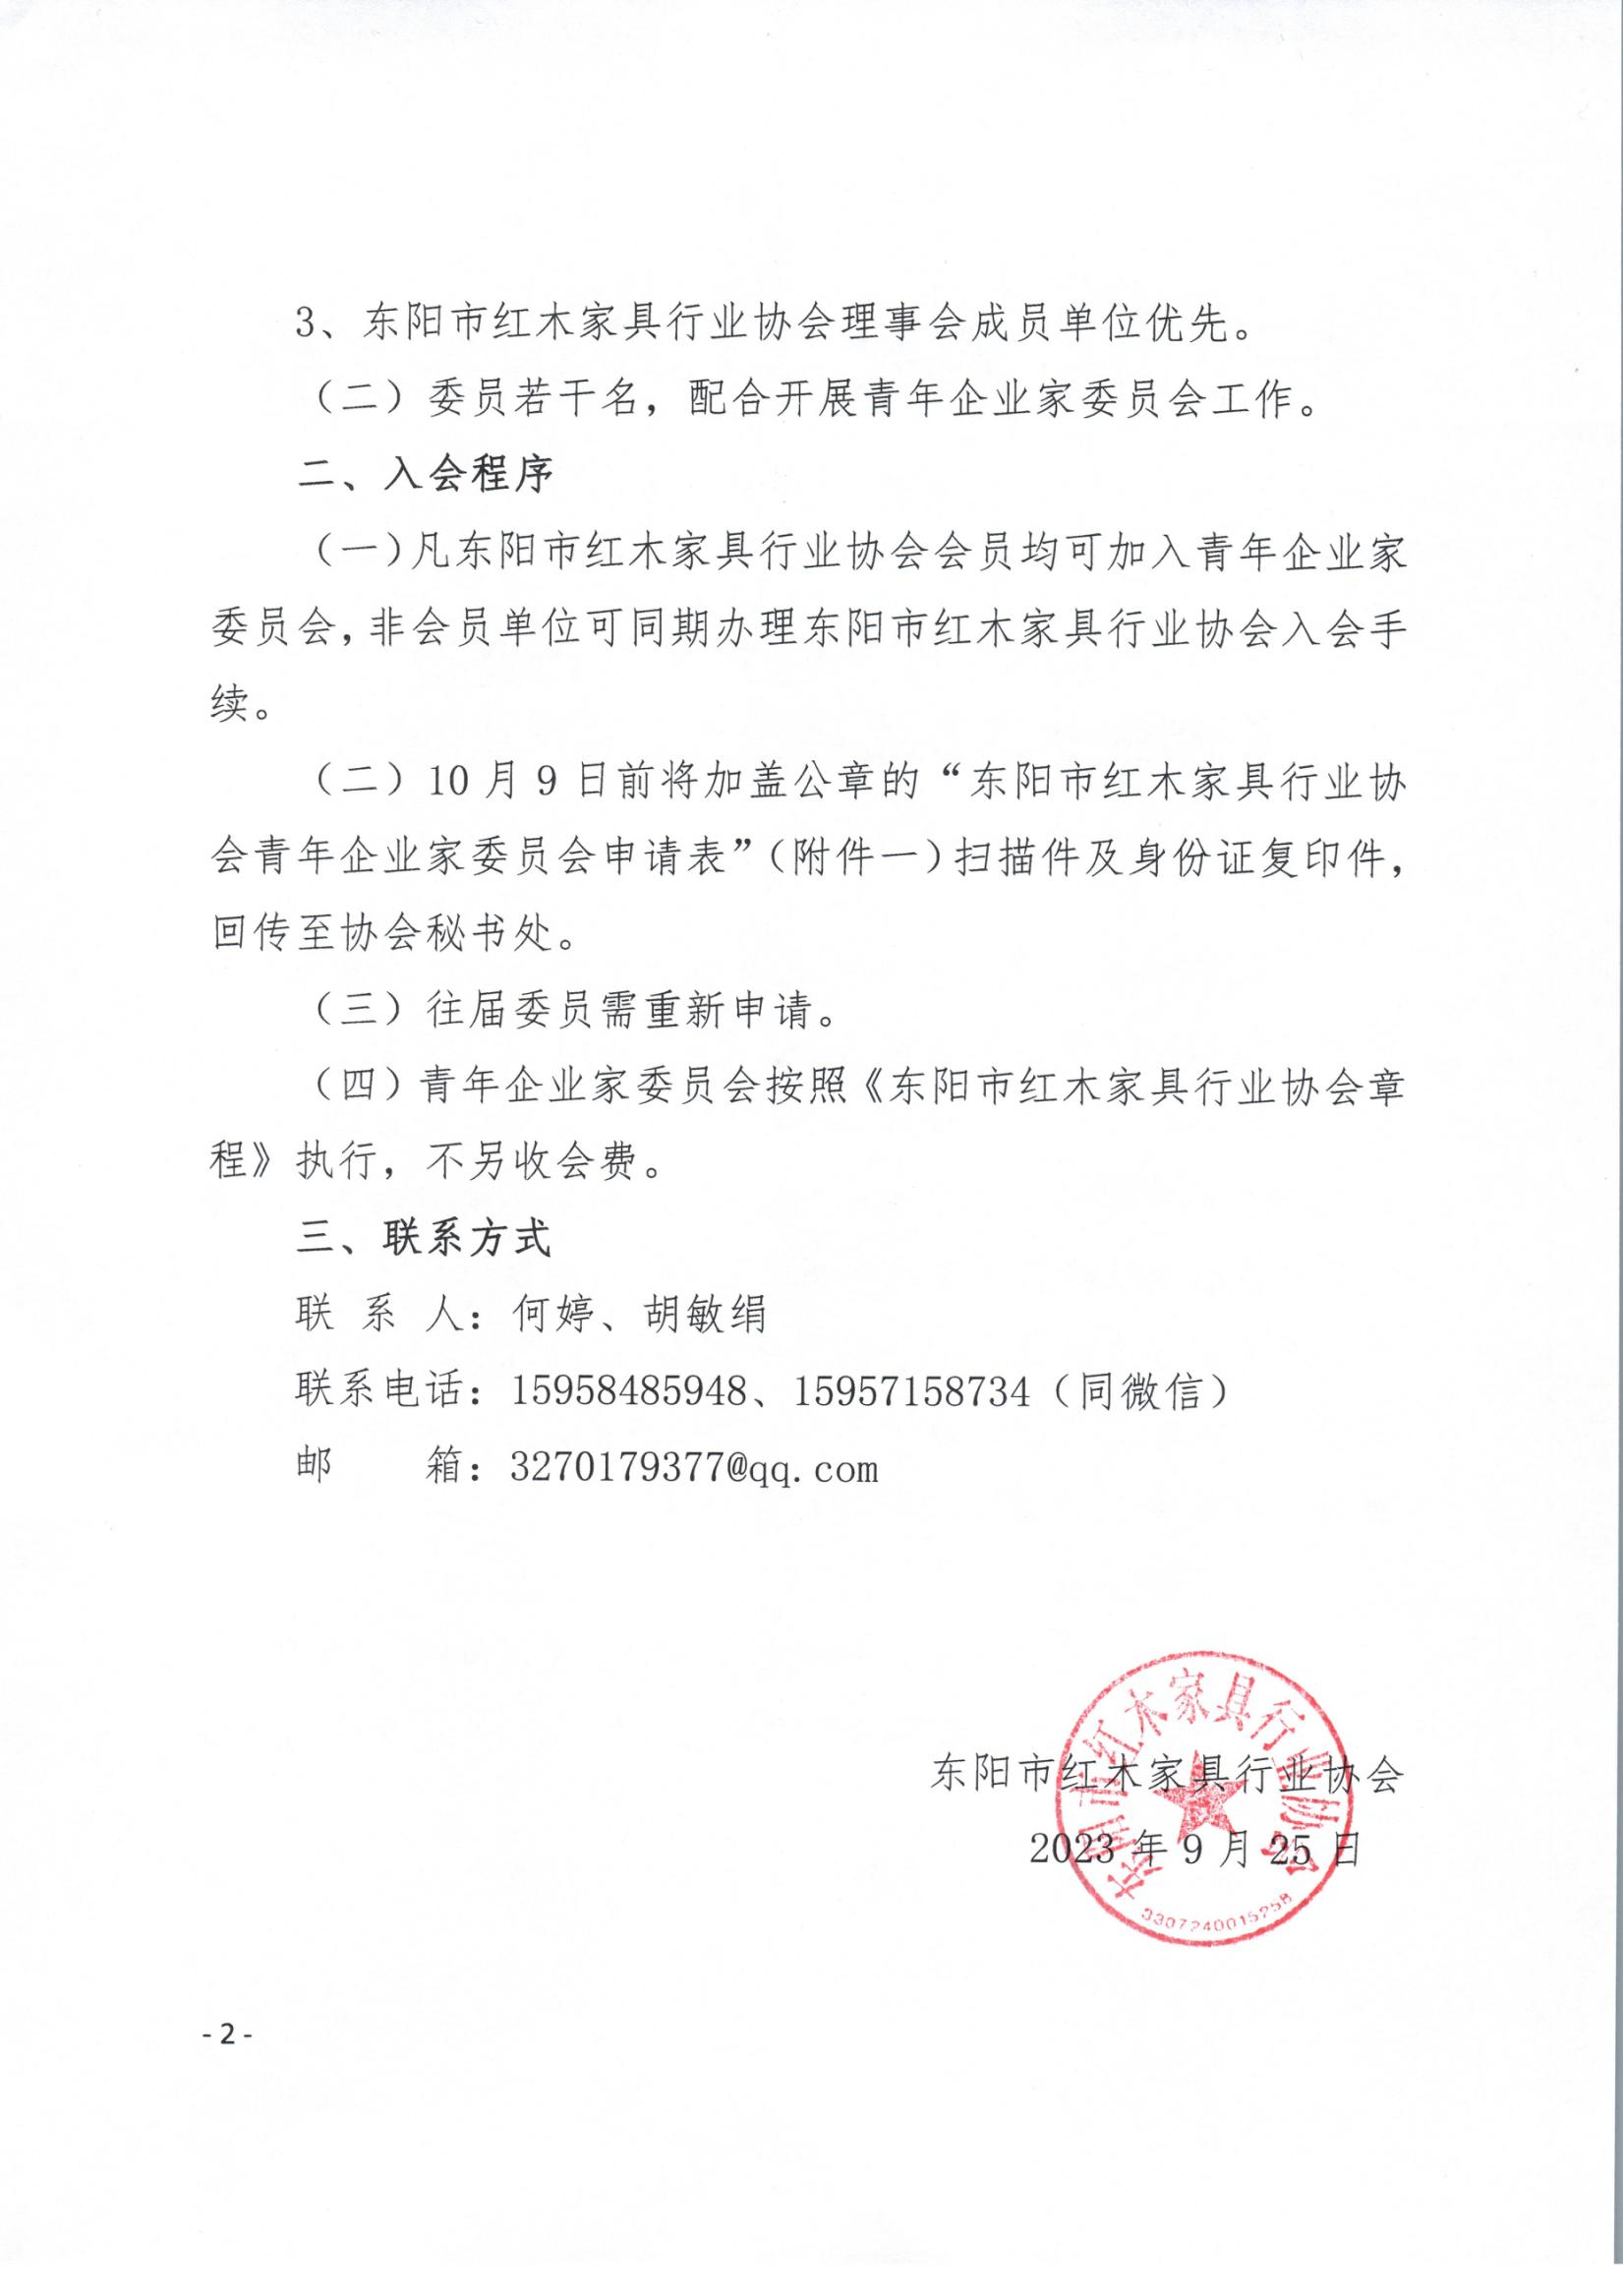
附件：
东阳市红木家具行业协会青年企业家委员会申请表
企业名称 |  |  |  | 东阳市红木家具行业协会会员等级
姓 名 |  |  |  | 职 务
身份证号 |  |  |  | 学 历
联系电话 |  |  |  | 政治面貌
通讯地址
企业简介
（含成立时间、注册资金、经营范围、主营业务、年主营业务收入等）
个人简历
（含社会兼职与所获荣誉）
第二届自荐类别 |  | □副主任 □委员
企  业  意  见 | （盖章）  年 月 日 |  | 审  批  意  见 |  | （盖章）  年 月 日
备注：本申请表（需加盖公章）、身份证复印件各一份，扫描件发送至邮箱3270179377@qq.com或微信15957158734。

